UBND THÀNH PHỐ HỒ CHÍ MINH | CỘNG HÒA XÃ HỘI CHỦ NGHĨA VIỆT NAM
TRƯỜNG CAO ĐẲNG KỸ THUẬT | Độc lập - Tự do - Hạnh phúc
LÝ TỰ TRỌNG TP. HỒ CHÍ MINH

ĐỀ THI KẾT THÚC HỌC PHẦN LÝ THUYẾT
HỌC KỲ: I NĂM HỌC: 2015 – 2016

Bậc đào tạo: Cao đẳng nghề
Học phần: Cơ ứng dụng
Lớp: 15CĐN – Ô Ngày thi: ____ / ____ / 2016
Thời gian thi: 90 phút (không kể thời gian phát đề)

(Thí sinh không được sử dụng tài liệu)
Đề số 2

Câu 1: (3 điểm)
Khi lắp ghép cầu, phần dàn cầu ABC được nâng lên nhờ ba sợi dây cáp bố trí như hình 1. Trọng lượng của phần dàn cầu là 520 kG. Trọng tâm nằm tại điểm D. Các khoảng cách tương ứng AD = 4 m, DB = 2 m, BF = 1 m. Hãy tìm sức căng của các dây nếu dàn cầu ABC nằm ngang.
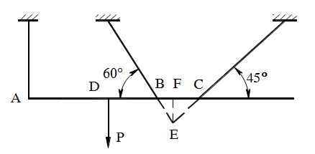
Hình 1
Câu 2: (3 điểm)
Một vô lăng từ trạng thái đứng yên rồi quay nhanh dần đều, sau 2 phút nó quay được 300 vòng. Tính vận tốc và gia tốc góc sau khi quay được 3 phút.
Câu 3: (4 điểm)
Trục AB có đường kính không đổi d = 8 cm, chịu tác dụng của các mômen xoắn: m₁ = 2387Nm, m₂ = 1432Nm, m₃ = 7161Nm, m₄ = 3342Nm (Hình 2). Hãy:
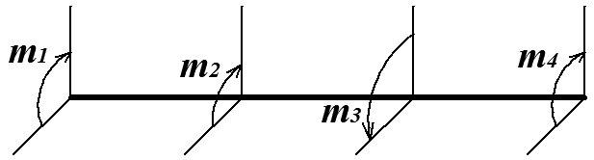
B
A
Hình 2
a. Vẽ biểu đồ mômen xoắn nội lực của trục. (2đ)
b. Kiểm tra độ bền và độ cứng của trục. Biết [τ] = 90MN/m²; [θ] = 0,4 ⁰/m; G = 8.10¹⁰ N/m².
_______Hết_______

GHI CHÚ: CÁN BỘ COI THI KHÔNG ĐƯỢC GIẢI THÍCH GÌ THÊM.

TRƯỞNG KHOA | TRƯỞNG BỘ MÔN | GIẢNG VIÊN RA ĐỀ
(Ký tên và ghi rõ họ tên) | (Ký tên và ghi rõ họ tên) | (Ký tên và ghi rõ họ tên)
Chung Trần Thế Vinh | Nguyễn Duy Hải | Dương Thị Hồng

UBND THÀNH PHỐ HỒ CHÍ MINH | CỘNG HÒA XÃ HỘI CHỦ NGHĨA VIỆT NAM
TRƯỜNG CAO ĐẲNG KỸ THUẬT | Độc lập - Tự do - Hạnh phúc
LÝ TỰ TRỌNG TP. HỒ CHÍ MINH

ĐÁP ÁN ĐỀ THI KẾT THÚC HỌC PHẦN LÝ THUYẾT
HỌC KỲ: I NĂM HỌC: 2015 – 2016

Bậc đào tạo: Cao đẳng nghề
Học phần: Cơ ứng dụng
Lớp: 15CĐN – Ô Ngày thi: ____ / ____ / 2016
Thời gian thi: 90 phút (không kể thời gian phát đề)

(Thí sinh không được sử dụng tài liệu)
Đề số 2

Câu | Ý | Đáp án | Điểm
1 |  |  | 3,0
 |  | Vẽ phản lực lên hình:  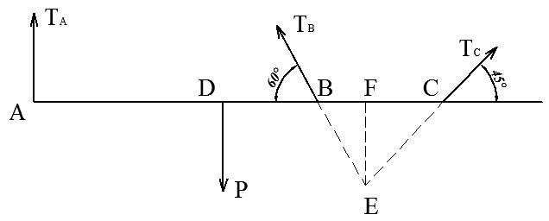 | 0,5
 |  | Xét hệ lực cân bằng: ($\vec{P}$, $\vec{T}$_{A}, $\vec{T}$_{B}, $\vec{T}$_{C}) ~ 0  Lập các phương trình cân bằng của hệ lực bất kỳ:  0,25  R_{x} = – T_{B}. cos60° + T_{C}. cos45° = 0  R_{y} = T_{A} + T_{B}. sin60° + T_{C}. sin45° – P = 0  Σm_{E}($\vec{F}$_{i}) = DF. P – T_{A} . AF = 0  Thay số:  R_{x} = – 0,5. T_{B}+ ($\sqrt{2}$/2). T_{C} = 0 (1)  R_{y} = T_{A} + T_{B}. ($\sqrt{3}$/2). + T_{C}. ($\sqrt{2}$/2) – 520 = 0 (2)  Σm_{E}($\vec{F}$_{i}) = 7. 520 – T_{A} . 3 = 0 (3)  Giải các phương trình:  Từ (3) suy ra: T_{A} = $\frac{520 . 3}{7}$ = 222,86 kG  Từ (1) và (2), ta có hệ phương trình:  – 0,5. T_{B}+ ($\sqrt{2}$/2). T_{C} = 0  ($\sqrt{3}$/2). T_{B} + ($\sqrt{2}$/2). T_{C} = 297,14  0,25  Giải hệ hai phương trình, ta có:  0,25  T_{B} = 217,52 kG  0,25  T_{C} = 153,81 kG | 0,25  0,25  0,25  0,25  0,25  0,25
2 |  |  | 3,0
Tóm tắt:
N = 300 vòng
t = 2 phút = 120 s
Xác định: ω, ε ? tại t = 180 s
 |  | Giải  Vô lăng chuyển động nhanh dần đều. Sử dụng công thức của chuyển động biến đổi đều:  0,25  ω = ω_{o} + ε. t (1)  φ = φ_{o} + ω_{o}. t + $\frac{1}{2}$ε. t² (2)  0,25  Theo đề bài, chọn: ω_{o} = 0, φ_{o} = 0  Thay dữ liệu đề bài vào (2):  (2) φ = $\frac{1}{2}$ε. t² = $\frac{1}{2}$. 120². ε = 7200. ε (3)  0,5  0,25  Mặt khác: φ = 2π. N = 600π rad  0,25  (3) φ = 7200. ε = 600π  0,5  - ε = 0,26 (rad/s²)  0,5  Từ (1) suy ra: ω = ε. t = 0,26. 180 = 46,8 rad/s | 0,5
3 |  |  | 4,0
Tóm tắt
d = 8 cm = 8. 10⁻² m
m₁ = 2387 Nm, m₂ = 1432 Nm, m₃ = 7161 Nm, m₄ = 3342 Nm
[τ] = 90MN/m² = 90.10⁶ N/m²
[θ] = 0,4 ⁰/m
G = 8.10¹⁰ N/m²
 | a. | Vẽ biểu đồ mô men xoắn nội lực  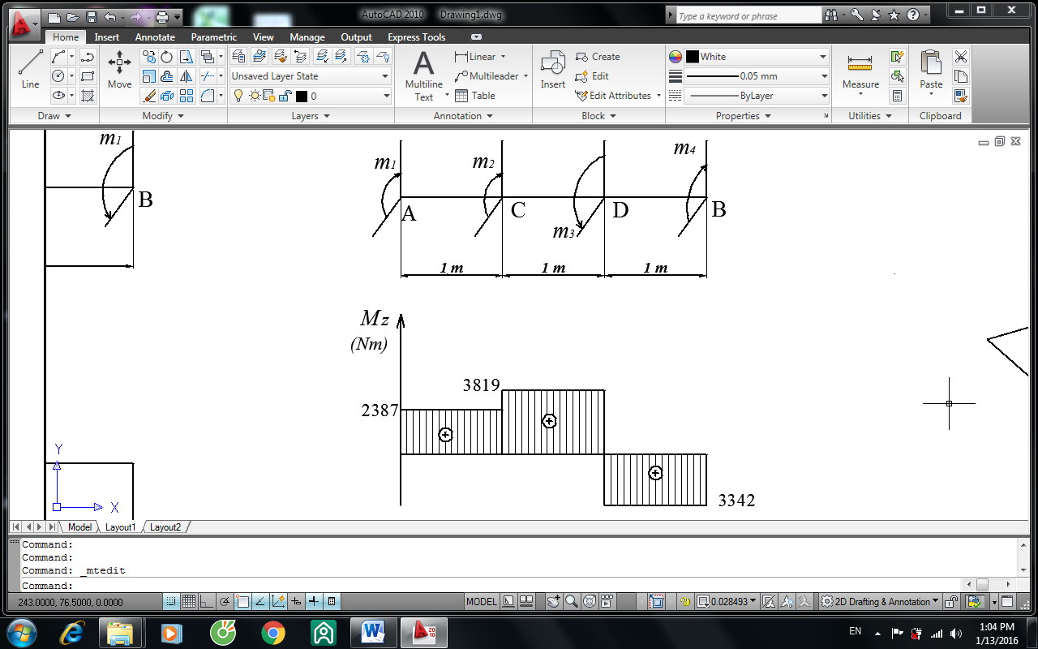  Tính mô men xoắn nội lực trên từng đoạn:  Đoạn AC: Mz₁₋₁ = m₁ = 2387 Nm  Đoạn CD: Mz₂₋₂ = m₁ + m₂ = 3819 Nm  Đoạn DB: Mz₃₋₃ = m₁ + m₂ – m₃ = - 3342 Nm | 0,25  1,0  0,25  0,25  0,25
 | b | - Kiểm tra độ bền của trục  Áp dụng điều kiện bền:  τ_{max} = $\frac{M_{Zmax}}{W_{o}}$ ≤ [τ]  Tính: τ_{max} = $\frac{M_{Zmax}}{W_{o}}$ = $\frac{M_{Z2-2}}{W_{o}}$  Đối với trục đặc: W_{o} = 0,2 d³  τ_{max} = $\frac{3819}{0,2 . {(8 . {10}^{-2 })}^{3}}$ = 37,29. 10⁶ (kN/m²)  Thấy:  τ_{max} = 37,29. 10⁶ (kN/m²) < [τ] = 90.10³ kN/m²  Vậy trục đảm bảo điều kiện bền.  - Kiểm tra độ cứng của trục  Áp dụng điều kiện cứng:  θ_{max} = $\frac{{180. M}_{Zmax}}{π. G. { J}_{o}}$ ≤ [θ]  Tính: θ_{max} = $\frac{{180. M}_{Zmax}}{π. G. { J}_{o}}$= $\frac{{180. M}_{Z2-2}}{π. G. { J}_{o}}$  Đối với trục đặc: J_{o} = 0,1 d⁴  θ_{max} = $\frac{180 . 3819}{π. 8 .{10}^{10}. {{0,1 . (8 . 10}^{-2})}^{4} }$= 0,67 (⁰/m)  Thấy:  θ_{max} = 0,67 (⁰/m) > [θ] = 0,4 ⁰/m  Vậy trục không đảm bảo về điều kiện cứng.  Kết luận: Trục chỉ đảm bảo độ bền nhưng không đảm bảo cứng, vậy trục không đảm bảo điều kiện làm việc bình thường. | 0,25  0,15  0,25  0,15  0,1  0,25  0,15  0,25  0,1  0,15  0,2

_______Hết_______

TRƯỞNG BỘ MÔN | GIẢNG VIÊN RA ĐỀ
(Ký và ghi rõ họ tên) | (Ký và ghi rõ họ tên)
Nguyễn Duy Hải | Dương Thị Hồng

